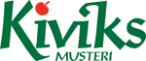

PRESSINFORMATION november 2009

Kiviks musteri nyanställer

Kiviks Musteri kommer under hösten att nyanställa nio personer. Nyanställningarna sker både i produktionen och på försäljningssidan. Samtidigt fortsätter koncernen att utvecklas positivt och prognos för helåret pekar mot en omsättningsökning på nästan 20 procent.

Några av nyanställningarna är redan på plats och de övriga sker successivt fram till och med årets slut.

- Vi räknar med att alla ska vara på plats vid årsskiftet, säger Thomas Jensen VD Kiviks Musteri.

Det är framförallt i produktionen som det behövs ytterligare bemanning med anledning av den utökade produktionen. Flera av de nya produkter som lanserats har tagits väl emot av marknaden och omsättningen för Kiviks Musteri och dess produktionsbolag beräknas på helåret för första gången överstiga 300 Mkr.

- Vi förstärker även försäljningssidan genom att inrätta en helt ny tjänst som ska arbeta direkt mot servicehandeln. Samtidigt har vi inlett strategiska samarbeten med både Spendrups och Skånemejerier, vilket hjälper oss att få ut våra produkter på ett effektivare sätt, säger Thomas Jensen.

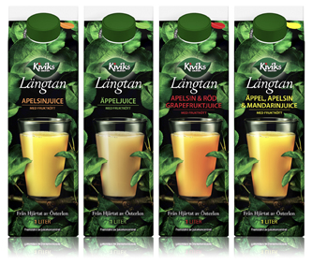

Längtan – en premiumjuice med fruktkött är en av de nya produkter som gett ordentlig fart åt Kiviks Musteri.

För ytterligare information kontakta;

Thomas Jensen, VD
Kiviks Musteri AB
Tel: 0414-719 00
e-mail: thomas.jensen@kiviksmusteri.se
för högupplösta bilder: http://www.kiviks.se/presskivik/index.html

Kiviks Musteri AB ingår i det familjeägda Kivik Holding, som drivs av fjärde generationen Åkesson.
Musteriet ligger kvar på sin ursprungliga plats, mitt bland äppelodlingarna på Österlen. I koncernen
ingår även Åkesson Vin och Kronovalls Vinslott.

